Det er en stor glæde at kunne invitere dig med ledsager til VERDENSPREMIERE på

KLÆDT AF
fredag den 22. november klokken 20.00 på Aveny-T
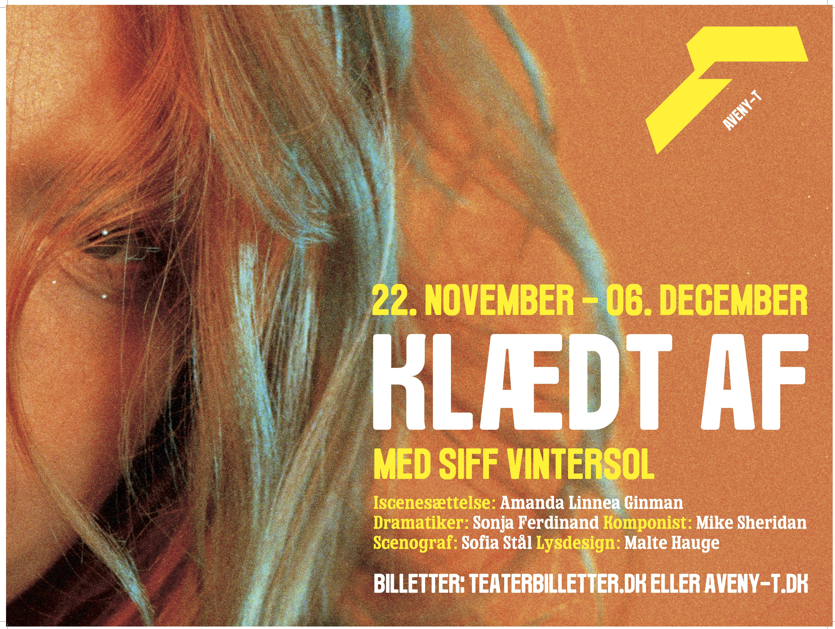

Tilmelding er nødvendig og skal ske senest d. 12. november til Amalie Byberg // mail: amalie@have.dk // tlf: 22517303
“Det eneste jeg kan tænke på er, at det hele føles som et vandrør, der sprænger”
Den 22. november har Aveny-T premiere på KLÆDT AF - verdens første forestilling og digitale krænkelser, deling af nøgenbilleder og konsekvenserne. Forestillingen er skrevet af den debuterende dramatiker Sonja Ferdinand og er iscenesat af Amanda Linnea Ginman, som også stod bag Damphjerte på Aveny-T. KLÆDT AF har én skuespillerinde – Siff Vintersol, der debuterer i rollen som Alice.
KLÆDT AF er resultatet af interviews og samtaler med en række unge kvinder og mænd i aldersgruppen 14 – 20 år, og er inspireret af Umbrella-sagen hvor op mod 1000 er tiltalt for at have delt en video.
Et sted på nettet ligger en video af Alice. Noget fra en aften. Den aften, hvor hun blev filmet ind ad vinduet, mens hun havde sex med en fyr til en fest. Alice forsøger at fortælle om sin egen oplevelse, men det er svært at få plads og at finde ord i en verden, hvor alle står på spring for at fortælle hendes historie på deres måde. KLÆDT AF er en historie om en digital krænkelse - men først og fremmest om et menneske.

Da Aveny-T er teater af unge – om unge – til unge, anbefaler vi, at du eventuelt tager en teenager med som ledsager.

Læs mere om forestillingen på www.aveny-t.dk

Med venlig hilsen
Have Kommunikation & Teaterchef på Aveny-T, Jon Stephensen
For yderligere information kontakt:
Rikke Hesselholt // rikke@have.dk //28433893

Fakta om KLÆDT AF:
Spilleperiode:
22. november - 6. december på Aveny-T

Varighed:
1 time og 20 minutter

Holdet bag og cast:
Iscenesættelse: Amanda Linnea Ginman
Dramatiker: Sonja Ferdinand
Komponist: Mike Sheridan
Scenograf: Sofia Stål
Skuespiller: Siff Vintersol
Lysdesign: Malte Hauge
Koreografisk konsulent: Sebastian Kloborg

